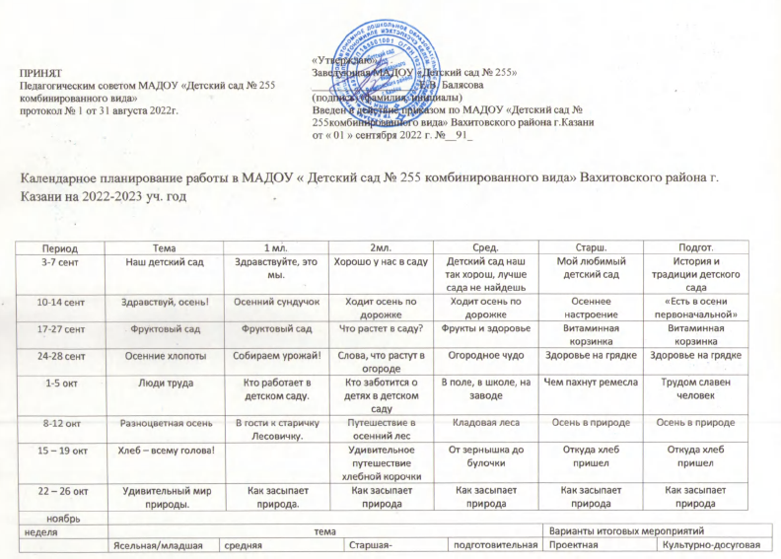
ПРИНЯТ  Педагогическим советом МАДОУ «Детский сад № 255 комбинированного вида»  протокол № 1 от 31 августа 2022г. | «Утверждаю»  Заведующая МАДОУ «Детский сад № 255»  ___________________ Е.В. Балясова  (подпись) (фамилия, инициалы)  Введен в действие приказом по МАДОУ «Детский сад № 255комбинированного вида» Вахитовского района г.Казани  от « 01 » сентября 2022 г. №__91_

Календарное планирование работы в МАДОУ « Детский сад № 255 комбинированного вида» Вахитовского района г. Казани на 2022-2023 уч. год

Период | Тема |  | 1 мл. | 2мл. |  | Сред. |  | Старш. |  | Подгот.
3-7 сент | Наш детский сад |  | Здравствуйте, это мы. | Хорошо у нас в саду |  | Детский сад наш так хорош, лучше сада не найдешь |  | Мой любимый детский сад |  | История и традиции детского сада
10-14 сент | Здравствуй, осень! |  | Осенний сундучок | Ходит осень по дорожке |  | Ходит осень по дорожке |  | Осеннее настроение |  | «Есть в осени первоначальной»
17-27 сент | Фруктовый сад |  | Фруктовый сад | Что растет в саду? |  | Фрукты и здоровье |  | Витаминная корзинка |  | Витаминная корзинка
24-28 сент | Осенние хлопоты |  | Собираем урожай! | Слова, что растут в огороде |  | Огородное чудо |  | Здоровье на грядке |  | Здоровье на грядке
1-5 окт | Люди труда |  | Кто работает в детском саду. | Кто заботится о детях в детском саду |  | В поле, в школе, на заводе |  | Чем пахнут ремесла |  | Трудом славен человек
8-12 окт | Разноцветная осень |  | В гости к старичку Лесовичку. | Путешествие в осенний лес |  | Кладовая леса |  | Осень в природе |  | Осень в природе
15 – 19 окт | Хлеб – всему голова! |  |  | Удивительное путешествие хлебной корочки |  | От зернышка до булочки |  | Откуда хлеб пришел |  | Откуда хлеб пришел
22 – 26 окт | Удивительный мир природы. |  | Как засыпает природа. | Как засыпает природа |  | Как засыпает природа |  | Как засыпает природа |  | Как засыпает природа
ноябрь
неделя | тема |  |  |  |  |  |  |  | Варианты итоговых мероприятий
 | Ясельная/младшая | средняя |  |  | Старшая-подготовительная |  | подготовительная |  | Проектная деятельность |  | Культурно-досуговая деятельность
1 | Мой дом, безопасность на улице | Мой дом, безопасность на улице города |  |  | Мы живем в России. Символика России. Наш город. Безопасность на улицах города |  |  |  | Широка страна моя родная
2 | птицы | Зимующие птицы |  |  | Зимующие птицы, перелетные птицы. Птицы Татарстана |  |  |  | Акция «Каждой пичужке-наша кормушка» |  | День чтения « Синичкин день»
3 | Домашние животные | Домашние и дикие животные |  |  | Дикие животные наших лесов, заповедники Татарстана |  |  |  | изодеятельность |  | Виртуальная экскурсия по лесам Татарстана
4 | Моя семья | Мамы разные нужны, мамы всякие важны. День матери |  |  |  |  |  |  |  |  | Тематический праздник
декабрь
неделя | тема |  |  |  |  |  |  |  | Варианты итоговых мероприятий
 | Ясельная/младшая | средняя |  |  | Старшая-подготовительная |  | подготовительная |  | Проектная деятельность |  | Культурно-досуговая деятельность
5 нед. ноября/1 | Одежда, обувь, головные уборы | Одежда, обувь, головные уборы |  |  | Одежда, обувь , головные уборы по сезону |  |  |  | Сюжетно-ролевыя игра « Ателье»
 |  |  |  |  | День волонтера в России. |  |  |  | Акция «Накорми питомца»
2 | Зима. Народная игрушка |  |  |  |  |  |  |  | Проект «народная игрушка в жизни народа» |  | Фото-Выставка « любимая игрушка моего детства»
3 | Зимние забавы, | Зимние забавы, безопасность во время зимних игр |  |  | Зимние забавы, безопасность во время зимних игр. Животные жарких стран |  |  |  | Проект « Мастерская Деда Мороза» |  | Фестиваль семейного творчества «Игрушка для Деда мороза»
4 | Новый год | Новый год ,безопасность в новогодние праздники |  |  |  |  |  |  |  |  | Новогодние утренники
январь
неделя | тема |  |  |  |  |  |  |  | Варианты итоговых мероприятий
 | Ясельная/младшая | средняя |  |  | Старшая-подготовительная |  | подготовительная |  | Проектная деятельность |  | Культурно-досуговая деятельность
2 | Мой дом( мебель) | Мой дом, мой город ( мебель) |  |  | Театр, музыкальные инструменты |  |  |  | Виртуальная экскурсия по театрам Казани |  | Выставка рисунков «Моя любимая сказка»
3 | Мой дом ( посуда) | Мой дом ( посуда) |  |  | Транспорт, правила дорожного движения |  |  |  | Проектная деятельность «что такое хорошо и что такое плохо» |  | Викторина по ПДД
4 | Мой дом ( продукты питания) | Мой дом ( продукты питания) |  |  | Мой дом ( материалы, инструменты) |  |  |  | Исследовательская деятельность |  | Создание мини лаборатории « какие бывают материалы»
февраль
неделя | тема |  |  |  |  |  |  |  | Варианты итоговых мероприятий
 | Ясельная/младшая | средняя |  |  | Старшая-подготовительная |  | подготовительная |  | Проектная деятельность |  | Культурно-досуговая деятельность
1 | профессии |  |  |  | Профессии ( и военные профессии), строительство, дом |  |  |  | Проект « Все профессии важны» |  | Выставка рисунков « все профессии важны»
2 | Что такое хорошо ( культурно-гигиенические навыки, питание) |  |  |  | Разговор о здоровье, разговор о питании |  |  |  | Проект «Огород на окне» |  | Газета « полезные продукты»
3 | игрушки | Все мы разные |  |  | День родного языка( кто проживает на территории Татарстана) |  |  |  | Проект «Мой город , Казань! |  | Тематический вечер «Цвети, родная Казань»
4 | Моя семья | Моя семья, военные профессии, рода войск |  |  |  |  |  |  | Проект «Защитники отечества» |  | Развлечение «День защитника отечества»
март
неделя | тема |  |  |  |  |  |  |  | Варианты итоговых мероприятий
 | Ясельная/младшая | средняя |  |  | Старшая-подготовительная |  | подготовительная |  | Проектная деятельность |  | Культурно-досуговая деятельность
1,2 | Моя семья, моя мама |  |  |  | Моя семья, моя мама, мамины профессии, традиционные праздники |  |  |  | Проект «Мамина работа» проект « масленица» |  | Масленица, Праздник « 8 марта
3 | весна | весна |  |  | Весна в природе, мебель |  |  |  | Проектная деятельность « Что мы знаем о весне» |  | Выставка рисунков « Весна идет, весне –дорогу»
4 | вода | Вода, свойства воды, безопасность на воде |  |  | Вода, свойства воды, безопасность на воде .Всемирный день воды |  |  |  | Акция «Берегите воду!» |  | Тематическое развлечение «Капля воды»
5 | Животные жарких и холодных стран |  |  |  | Животные Азии, Африки, Арктики и Антарктиды |  |  |  | Проект «Животные разных климатических зон! |  | Литературная гостиная «Поэты о о животных и птицах»
апрель
неделя | тема |  |  |  |  |  |  |  | Варианты итоговых мероприятий
 | Ясельная/младшая | средняя |  |  | Старшая-подготовительная |  | подготовительная |  | Проектная деятельность |  | Культурно-досуговая деятельность
1 | Птицы, | Птицы, перелетные птицы, день здоровья |  |  |  |  |  |  | Проектная деятельность «Прилетайте птицы» |  | Спортивный досуг «Будем расти сильными, ловкими»
2 | Солнышко-ведрышко | космос |  |  | Космос, День космонавтики |  |  |  | Проект «Первые в космосе» |  | Рисуем космос
3 | природа вокруг нас | Природа вокруг нас. День Земли Безопасность в лесу |  |  | Природа вокруг нас. День Земли Безопасность в лесу. Природа просит защиты. |  |  |  | «Берегите первоцветы» |  | Рисуем « Красная книга»
4 | Деревья и кустарники, цветы, насекомые |  |  |  | Деревья и кустарники, насекомые, природа родного города |  |  |  | Проект «Дыхание весны» |  | Виртуальная экскурсия по весеннему лесу, лугу
май
неделя | тема |  |  |  |  |  |  |  | Варианты итоговых мероприятий
 | Ясельная/младшая | средняя |  |  | Старшая-подготовительная |  | подготовительная |  | Проектная деятельность |  | Культурно-досуговая деятельность
1,2 | Моя семья, бабушка и дедушка | Военные профессии, рода войск |  |  | День Победы, Наше наследие |  |  |  |  |  | Праздник «День Победы»
3 | Цветущая весна, лето |  |  |  | Цветущая весна, школа, школьные принадлежности |  |  |  | Акция «Украсим детский сад цветами» |  | Сюжетно-ролевая игра « Школа»
4 |  |  |  |  |  |  |  |  |  |  | Праздник «До свидания, детский сад»

